REPROGRAMACIÓN DEL LÁSER DE TERAPIA

REPROGRAMMING THE THERAPY LASER

Arian Figueredo Núñez1, Roger Rivero1 Sandy Escobar1, Yolanda Andrial2, Angela Giralt3

1Departamento de Biomédica. Universidad de Oriente, Cuba

2Departamento de Telecomunicaciones. Universidad de Oriente. Cuba

3Departamento de Automática. Universidad de Oriente. Cuba

Recibido: 20/02/2022 Aprobado: 4/04/2022

*Abstract*— The low power laser has been used with great therapeutic success in many of the medical specialties. The effectiveness of this therapy is based on the contribution of sufficient energy so that through its absorption and transformation in the tissues the therapeutic process can be generated. The LASERMED 830/670 DL NEW is a modern equipment designed for low power laser therapy, which uses as emitter a gallium aluminum arsenide (GaAlAs) laser diode with a maximum continuous emission power of 60 mW or 40 mW depending on the applicator used. It also has a digital control of the parameters to vary between them, the power and the treatment time, showing at all times the energy density corresponding to the chosen values, which allow the proper dosage of the amount of light emitted. in relation to the requirements of the therapy used. These equipments can present several failures that make it impossible to function properly. This led to the completion of this thesis, which aims to develop software capable of operating laser-therapy equipment using PIC microcontrollers. Different bibliographies were used for the development of the work, as well as the PIC C Compiler program for the configuration and programming of the device and the Proteus 8 Professional software to carry out the simulations of the program. As a result of this work, the equipment was reprogrammed and returned to their hospital institutions.

*Index Terms*— láser, terapéutica, microcontroladores, software

1. INTRODUCCIÖN

En muchas aplicaciones, los beneficios de los láseres se deben a sus propiedades físicas, como la coherencia, la monocromaticidad y la capacidad de alcanzar [potencias](zim://A/Potencia_%28f%C3%ADsica%29) extremadamente altas. En la medicina estos son usados en operaciones sin sangre, tratamientos quirúrgicos, ayudas a la cicatrización de heridas, tratamientos de piedras en el riñón, operaciones de vista, operaciones odontológicas.

El láser de baja potencia ha sido utilizado con gran éxito terapéutico en muchas de las especialidades de la Medicina ya sea como tratamiento único o en combinación con otros procederes fisioterapéuticos o con la terapia farmacológica. La efectividad de la terapia láser se fundamenta en el aporte de suficiente energía para que mediante su absorción y transformación en los tejidos pueda generarse el proceso terapéutico. En el país existe una amplia variedad de equipos de láser-terapia tanto en hospitales como en policlínicos, salas de rehabilitación y consultorios médicos de la familia (Plan Turquino). Actualmente en la provincia Granma, en el municipio de Bayamo, específicamente en el Centro Provincial de Ingeniería Clínica y Electromedicina, en el Departamento de Rehabilitación existen una gran cantidad de equipos de láser-terapia de la marca LASERMED, los cuales están fuera de servicio debido a la pérdida del software que posibilita su correcto funcionamiento. Se intentó realizar la copia del software original, pero los microcontroladores presentan protección contra lectura de software lo cual imposibilita la recuperación del código, lo que impide reprogramarlos con el software original. Si se lograra desarrollar un software que hiciera posible la recuperación de este equipo se lograría el mejoramiento de la calidad de vida en las áreas de salud de los pacientes que precisan de esta terapia.

# MATERIALES Y MÉTODOS

El desarrollo del firmware se realizó con un microcontrolador PIC 16F874A como elemento principal, extraído de una biseladora automática, con características muy similares al que posee el equipo originalmente, se utiliza este debido a que el fabricante no comercializa el microcontrolador, así se evita la importación de la tarjeta electrónica y se contribuye al ahorro de divisas al país, con lo que se garantiza que sea compacto de bajo consumo de energía y reprogramable. Se encuentra trabajando a una frecuencia de 4 MHz de velocidad y está ubicado en el interior del equipo, específicamente en la tarjeta de control.

En la figura 2.1 se muestra la plataforma que se utilizó para la configuración y programación del dispositivo, se realizó con el programa PIC C Compiler en su versión 5.0.1 del proveedor CCS Software. CCS tiene una amplia gama de compiladores a costos competitivos. Con una lógica orientada al ahorro de tiempo, el compilador contiene operadores en patrón C y bibliotecas específicas para registros de PIC. Perfectamente compatible con PIC10, PIC12, PIC14, PIC16 y PIC18(14).

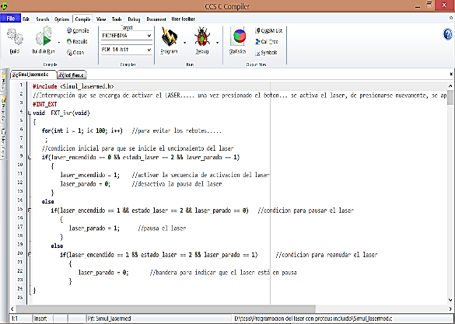

FIGURA 2.1Plataforma de desarrollo de software CCS Compliler.

La figura 2.2 hace alusión a la plataforma que se utilizó para realizar las simulaciones del programa y comprobar su correcto funcionamiento, se utilizó el software Proteus 8 Professional en su versión 8.12 de la firma Labcenter Electronic. Proteus Design Suite combina la facilidad de uso con un poderoso conjunto de características para permitir el rápido diseño, prueba y disposición de placas de circuitos impresos profesionales. Cuenta con herramientas de PCB que combinan a la perfección la captura esquemática y el diseño de PCB para proporcionar un conjunto de herramientas potentes, integradas y fáciles de usar para el diseño de PCB profesional(15).

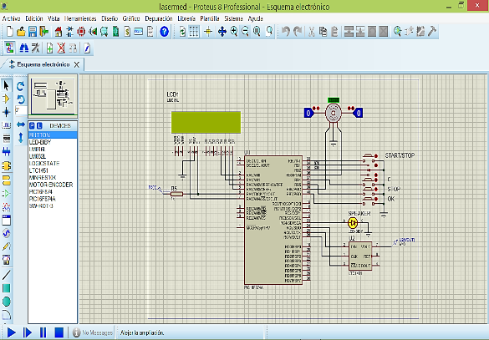

FIGURA 2.2 Plataforma de simulación Proteus 8 profesional.

## Descripción del firmware.

En la figura 2.3 se ilustra el diagrama de flujo principal del programa que se utilizó para reprogramar los equipos de laser-terapia, modelo LASERMED 830/670, que se encontraban en el Centro Provincial de Ingeniería Clínica y Electromedicina, perteneciente al municipio Bayamo, provincia Granma. Este diagrama de flujo facilitará un mayor entendimiento del programa por parte del personal de usuario como por parte del personal de servicio. Para ello se realizó un estudio del funcionamiento del equipo original.



FIGURA 2.3 Diagrama de flujo general del firmware.

Al iniciarse el programa se cuestiona si se encuentran presionadas las teclas específicas que se utilizan para acceder al menú oculto [(C), (OK), (STOP)], en caso de encontrar esta combinación se accede al programa de servicio; de no encontrar esta combinación el equipo entra al programa de usuario.

Para realizar una mejor explicación y comprensión del diagrama de flujo general se dividió en tres bloques, estos son:

1. Algoritmo general del programa.
2. Algoritmo del programa de servicio.
3. Algoritmo del programa de usuario.

### Inicio de la electrónica de control.

Inicialmente se configura cada puerto del microcontrolador para que realice la función que se necesita, el puerto A se configura como salida para controlar el LCD; el puerto B se define como entrada, por este se reciben los datos provenientes del teclado de membrana que posee el equipo, el mismo cuenta con el botón de confirmación del teclado (C) y el botón de parada de emergencia del láser (Stop); este puerto recibe también los datos que provienen del botón giratorio (encoder) que está configurado para que cuando gire en sentido horario se realice el incremento del dato y en sentido antihorario el decremento, la confirmación del dato se realiza presionando el encoder (OK); además se reciben datos del interruptor de activación del láser (Start/Stop) ubicado en la sonda y datos sobre el tipo de sonda que se utilizará (670-roja o 830-infraroja); el puerto C al igual q el puerto A se configura como salida, este controla la alarma sonora (buzer) y el conversor de señal digital a analógica.

Posteriormente se procede a definir las variables que serán utilizadas durante el desarrollo del firmware entre las cuales se pueden encontrar: las variables para el control del estado del encoder, variable que controla en qué fase se encuentra el láser, variables que indican que se ha mandado a activar o pausar el láser, variable que indica que sonda está conectada al equipo, entre otras. Luego de que se realizara la configuración de puertos y la declaración de variables se procede a configurar las interrupciones que intervendrán en el programa, se utiliza una interrupción que se encarga de activar o pausar el láser una vez que sea presionado el botón que se encuentra ubicado en la sonda (INT_EXT), el control de tiempo de activación del láser para realizar el tratamiento se lleva a cabo mediante un timer interno que posee el micricontrolador (INT_TIMER2), el funcionamiento del encoder se controla a través de la interrupción RB (INT_RB).

Luego de haber configurado todos los parámetros iniciales del microcontrolador se muestra en el LCD el cartel de presentación del equipo el cual está programado para que se retire en un tiempo de 2.8 segundos. Después de pasado este punto existen dos opciones de trabajo, si se encuentra la combinación de teclas específicas que se utilizan para acceder al menú oculto y se presionan a la misma ves, accedemos al programa de servicio; de no encontrar esta combinación se accede al programa de usuario (figura 2.4).



FIGURA 2.4 Algoritmo general del programa.

Implementación de funciones.

Para el desarrollo del firmware se utilizarán un conjunto de funciones que serán llamadas en el programa principal para realizar una función específica facilitando así el trabajo del programador; algunas de estas funciones son:

void calcula_energia: Esta función determina el valor de la energía que se va a irradiar a partir del tiempo de exposición y la potencia seleccionada, ésta calcula la energía a través de una ecuación (1.1), luego de obtener el resultado se muestra en el LCD en la posición que se le designó, si la cantidad de energía que se quiere suministrar está por encima de la que admite el diodo láser se le resta 10 a la potencia y se da una señal sonora de 250 ms.

void comprueba_estado_parpadeo: Para comprobar si el caracter seleccionado tiene que parpadear y la manera en la que tiene que parpadear se implementó esta función que indica que, si está activada la bandera para poner el caracter oscuro se dicta una sentencia del dato que tiene que estar parpadeando (Minuto, segundo o potencia), en caso de que esté activada la bandera para poner el caracter claro se dicta una sentencia del dato que tiene que estar parpadeando (Minuto, segundo o potencia).

void esta_presente_puntero: La presencia de la sonda es de gran importancia ya que a través de ella se realiza la aplicación del tratamiento, por este motivo en el programa se implementa esta función, que se encarga de ver si está presente la sonda y, en caso de estar conectada, se ilustra cual es.

void soft_activa_laser: La siguiente función se encarga de activar de manera progresiva el láser, a intervalo de 0.1 milisegundo por cada escalón, esto permitirá que en peor de los escenarios (4096 bits de resolución del CAD) se demore 819.2 milisegundos segundos en poner el láser a máxima potencia, de igual manera, será para la desactivación del láser, de manera progresiva, esto le daría una mayor vida a la sonda laser.

void programa_servicio: A través de esta función se realiza la comprobación y calibración del equipo para su correcto funcionamiento durante el desarrollo del tratamiento, el acceso a ella es a través de una combinación de teclas específicas que deberán ser presionadas al mismo tiempo [(C), (OK), (STOP)], para salir de esta función, se debe de apagar el equipo.

### Condiciones iniciales del programa principal.

Después de ser configurado todo lo que se necesita, se procede a desarrollar el programa principal, al encender el equipo se le da un corto período de tiempo al microcontrolador para que estabilice sus componentes internos (300 ms), para indicar que ha arrancado el equipo una alarma sonora dará un pitido de 100 ms; se inicializa el LCD y se llama función (void crea_caracter_cgram_lcd) que crea los caracteres especiales en la CGRAM (memoria que contiene los caracteres definibles por el usuario) del LCD para su posterior visualización, luego de esto se muestra el cartel de presentación del equipo por un período de 2.9 segundos; se habilita la interrupción (INT_RB) y la interrupción por el timer 2, para el control del tiempo de activación del láser y del parpadeo del de los datos del LCD; en caso de encontrarse la combinación de teclas correctas, se entra al programa de servicio para poder realizar la comprobación del equipo y se muestra en el LCD los parámetros a tener en cuenta, para salir de esta función se debe apagar el equipo.

# REsultados y discusión

#### Algoritmo del programa de servicio

Al presionar al mismo tiempo la combinación de teclas específicas que se utilizan para acceder al menú oculto del equipo, se accede al programa de servicio (figura 2.5), el equipo muestra un cartel (CHEQUEO DE TECLADO) para indicar que teclas se mantienen presionadas aún, una vez que se dejan de presionar la combinación de teclas el equipo permite pasar a la próxima sección (programa de servicio). Una vez en el programa de servicio se muestra en el LCD el valor del conversor de señal digital a analógica (DAC) y la corriente; se va aumentando o disminuyendo el valor que se le va a poner al conversor de señal digital a analógica (DAC) a partir del codificador rotatorio (encoder), y se irá iluminando el láser cada vez que se presione el botón de parada (OK). Se configuró el botón del encoder para que realizará la misma función que el Start/Stop de la sonda, esto es para evitar tener que mover el puntero y provocar un error en la medición de la potencia emitida.



FIGURA 2.5 Algoritmo del programa de servicio.

El objetivo de este programa de servicio, no solo es para determinar la pendiente, sino más bien para realizar la comprobación del correcto funcionamiento de los componentes del equipo, lo que garantiza que el equipo funcione como debe de ser, para poder determinar la pendiente "m" de la curva de calibración se establecen dos puntos de calibración de P1 y P2:

* P1 se obtiene a partir de la conversión de cuántos LUX llegan al calibrador, a partir de ahí, se obtiene la corriente del equipo (Cuanto más bajo sea este valor, pues mucho mejor)
* P2 se obtiene de igual forma que P1, con la peculiaridad de que no se debe de pasar de la corriente máxima permitida del diodo (hay que consultar el datasheet del diodo para tener una referencia adecuada).

Cada paso del DAC es de aproximadamente 30 µA, desde donde se puede obtener fácilmente la potencia irradiada.

A partir del movimiento del encoder se va a aumentar o disminuir el valor del DAC y se va actualizando el valor en el LCD, a su vez se va aumentando el valor de la corriente y se va actualizando el LCD; se irradia el láser (usando la función "soft_activa_laser") para poder realizar la lectura adecuada con el multímetro que permite medir la corriente real que pasa por el diodo laser y así poder verificar que no haya mucha diferencia entre lo que se mide y lo que se muestra en el LCD.

La función "soft_activa_laser" va aumentando cada 5 miliseundos, el valor del DAC, para que el diodo no se encienda de una vez, sino que sea de apoco, esto prolonga la vida útil del diodo laser.

El programa de servicio se mantiene trabajando hasta que se apague el equipo o que se le provoque un reset al microcontrolador, el programa original no tiene programa de servicio, esto fue algo que se implementó para hacer pruebas del funcionamiento del teclado de membrana, de la resistencia de 33ohm y de la corriente del diodo, este programa se hizo para que las mediciones fueran tomadas con un solo multímetro, pues se hace difícil contar con dos multímetros con las mismas características.

#### Algoritmo del programa de usuario

De no encontrar la combinación de teclas específicas que se utilizan para acceder al menú oculto del equipo se accede al programa de usuario (figura 2.6), donde luego de ser mostrada la presentación del equipo se entra al menú principal, en el que se muestran los parámetros de tiempo de irradiación (T), potencia de emisión (P), la densidad de energía correspondiente a los valores escogidos y el tipo de sonda (roja e infrarroja); para saber si hay alguna sonda conectada y que tipo es, se llama la función (void esta_presente_puntero) que se encarga de ver si está presente la sonda y, en caso de estar conectada, se ilustra cual es, de no tener ninguna conectada se muestra en el LCD el cartel "NO SONDA" y se indica con señal sonora.

Una vez definidos los parámetros de tratamiento por el especialista se selecciona el tiempo de tratamiento deseado en minutos y segundos de manera independiente a través del encoder, se oprime el botón OK y posteriormente se realiza el ajuste de la potencia deseada nuevamente mediante el encoder, la cual será reflejada en el indicador digital, la densidad de energía será calculada por el equipo de manera automática con cada variación de potencia o de tiempo de irradiación y se van mostrando en todo momento los cambios que se hacen a través del LCD.

*FIGURA 2.6 Algoritmo del programa de usuario.*

Luego de tener todas las condiciones creadas y de ser fijados los parámetros de tratamiento dados por el especialista, se presiona el botón de confirmación del teclado (C) y se procede a pasar para la segunda etapa del programa que es de aplicación del láser, en este estado, se está muy atento a que haya cualquier variación en los parámetros del equipo, ante cualquier interrupción, se detiene la emisión del láser, sea temporal (pausando el contador) o permanente (reiniciando el contador). Una vez iniciado este ciclo un conjunto de funciones estarán verificando constantemente que la sonda esté conectada, que ninguna de las teclas se haya presionado, que el láser este emitiendo y se comprueba que el temporizador este trabajando. El tiempo de tratamiento ira disminuyendo y se irá actualizando su dato constantemente en el LCD, cuando termine el tiempo se apagará la emisión láser y el equipo cambiara a la siguiente etapa, este es un estado transitorio, que se implementa para evitar cualquier error en el programa, este estado es para garantizar que el equipo trabaje bajo los parámetros que fueron fijados al iniciar el tratamiento. En caso de ocurrir alguna interrupción durante el tratamiento el programa regresara al inicio de preparación para reiniciar el trabajo, donde se fijan los datos y se establecen los parámetros de trabajo. De no ocurrir ninguna interrupción durante el desarrollo del tratamiento el equipo regresa al menú principal y mantiene los parámetros que fueron fijados inicialmente con el objetivo de aplicar nuevamente la terapia al mismo paciente o a otro que necesite de esta misma dosis, de no ser así el especialista puede fijar otros parámetros y realizar un nuevo tratamiento.

## Secuencia de interfaz visual.

Una vez encendido el equipo se muestra el cartel de presentación. Este cartel está calculado para que se retire automáticamente pasados 2.5 segundos (figura 2.7).

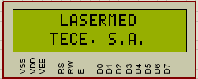

FIGURA 2.7 Cartel de presentación del equipo.

Luego se presentan dos opciones de trabajo, que son:

1. Programa de usuario.
2. Programa de servicio.

En caso de encontrar la combinación de teclas específicas que se utilizan para acceder al menú oculto del equipo [(C), (OK), (STOP)] y se presionan a la misma ves, se accede al programa de servicio (opción 2); de no encontrar esta combinación se accede al programa de usuario (opción 1).

Si el usuario accede a la opción “1”, el equipo entra al menú de usuario en el que se muestran los parámetros de tiempo de irradiación (T), potencia de emisión (P), la densidad de energía correspondiente a los valores escogidos y el tipo de sonda (830 nm o 670 nm) (figura 2.8).

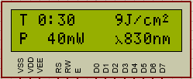

FIGURA 2.8 Menú de usuario.

Luego de ser fijados los parámetros de tratamiento dados por un especialista se procede a realizar la emisión láser de tratamiento, durante este proceso se muestra en el LCD una señal lumínica que indica la emisión del láser (figura 2.9).

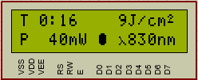

FIGURA 2.9 Señal lumínica que indica emisión láser.

Al presionar las teclas correctas en el equipo al mismo tiempo [(C), (OK), (STOP)], el usuario accede a la opción “2”, al mantener las teclas presionadas el equipo muestra un cartel (Chequeo de Teclado), que indica cuales se encuentran presionadas (figura 2.10).

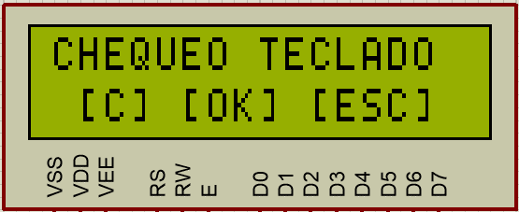

FIGURA 2.10 Chequeo de teclado.

Al dejar de presionar la combinación de teclas que dan acceso al programa de servicio, el equipo entra al menú para poder realizar la comprobación del equipo, en el que se muestran los valores del conversor de señal digital a analógica (DAC) y la corriente (I), figura 2.11).

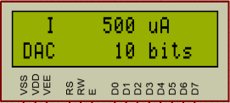

FIGURA 2.11 Parámetros de comprobación del equipo.

En caso de activar el láser con el botón del codificador rotatorio (encoder) durante la comprobación del equipo, se muestra una señal lumínica en el LCD (figura 2.12).

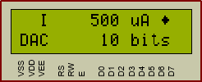

FIGURA 2.12 Señal que indica activación del láser.

Luego de realizar la comprobación del equipo se debe apagar el mismo para salir del programa de servicio.

# ANÁLISIS DE LOS RESULTADOS.

Al poner en funcionamiento el equipo de laserterapia (LASERMED 830/670 DL), se realizaron varias mediciones para comprobar la fiabilidad del mismo (figura 3.1). Se conectó un miliamperímetro en serie con el diodo (RL) y en paralelo a este un voltímetro para determinar la potencia

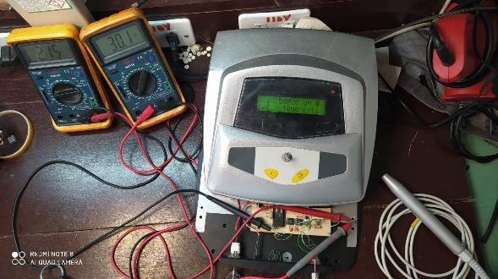

FIGURA 3.1 Imagen que muestra cómo se realizaron las mediciones de voltaje y corriente en el diodo láser.

El conversor de señal digital a analógica (DAC) posee una resolución de 12 bits, por esta razón se establecen pasos de incremento de 100 con lo que se indica que la corriente va aumentando 30 μA con cada paso que se le da. En la Tabla 3.1 se puede observar lo planteado anteriormente, a medida que aumentan los datos que entran al DAC, la corriente aumenta de manera proporcional con cada paso del conversor. Además, la tensión del diodo y la potencia van incrementando su valor, aunque no en la misma proporción. En el caso de la tensión de offset, esta indica el margen de error que tiene el componente analógico, en este caso al amplificador operacional.

Tabla 3.1 Mediciones realizadas para determinar la linealidad entre el DAC y la corriente.

|  |  |  |  |  |
| --- | --- | --- | --- | --- |
| DAC | I (mA) | V Diodo (V) | offset (V) | P (W) |
| 100 | 2,8000 | 1,7800 | 0,1900 | 4,45 |
| 200 | 5,8000 | 1,8400 | 0,2000 | 9,51 |
| 300 | 8,9000 | 1,8900 | 0,2100 | 14,95 |
| 400 | 11,9000 | 1,9300 | 0,1900 | 20,71 |
| 500 | 14,9000 | 1,9700 | 0,1900 | 26,52 |
| 600 | 17,9000 | 2,0100 | 0,2000 | 32,40 |
| 700 | 21,0000 | 2,0400 | 0,2000 | 38,64 |
| 800 | 24,0000 | 2,0800 | 0,1900 | 45,36 |
| 900 | 27,1000 | 2,1100 | 0,1900 | 52,03 |
| 1000 | 30,2000 | 2,1500 | 0,1900 | 59,19 |
| 1100 | 33,2000 | 2,1800 | 0,1900 | 66,07 |
| 1200 | 36,2000 | 2,2200 | 0,1900 | 73,49 |
| 1300 | 39,2000 | 2,2500 | 0,1900 | 80,75 |
| 1400 | 42,3000 | 2,2800 | 0,1900 | 88,41 |
| 1500 | 45,4000 | 2,3100 | 0,1900 | 96,25 |
| 1600 | 48,5000 | 2,3400 | 0,1900 | 104,28 |
| 1700 | 51,5000 | 2,3700 | 0,1900 | 112,27 |
| 1800 | 54,5000 | 2,4000 | 0,1900 | 120,45 |
| 1900 | 57,6000 | 2,4300 | 0,1900 | 129,02 |
| 2000 | 60,6000 | 2,4600 | 0,2000 | 136,96 |

En la figura 3.2 que se muestra a continuación se puede observar como a medida que va aumentando el dato en el conversor de señal digital a analógica (DAC), va aumentando de manera lineal la corriente que llegará al diodo, esta va incrementando en pasos de 30 μA con el incremento de los datos en el DAC.

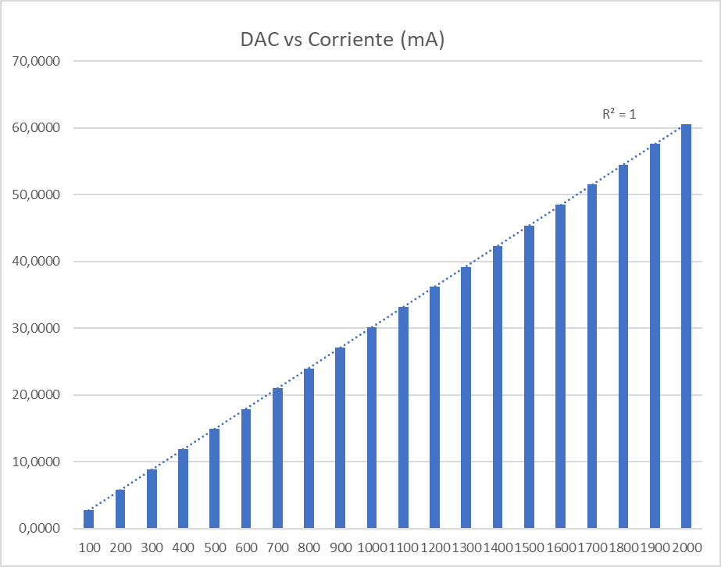

**FIGURA 3.2** Gráfico que ilustra los datos del DAC vs Corriente.

A continuación, se muestran los valores de tensión a la salida del conversor de señal digital a analógica con respecto a los valores de entrada.

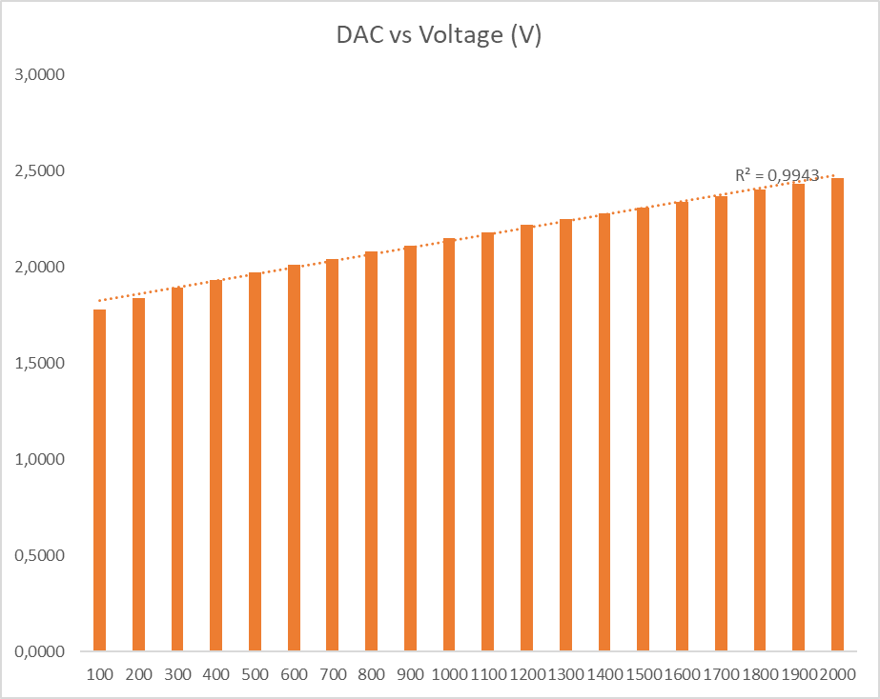

***FIGURA 3.3*** *Gráfico que muestra que el voltaje no aumenta linealmente con el aumento del DAC*

En la figura 3.3 que se mostró anteriormente se puede observar que el voltaje no aumenta linealmente con el aumento de los datos de entrada del conversor de señal digital a analógica, con cada paso que se da, el valor de voltaje no incrementa en la misma proporción.

Los equipos de láser-terapia (LASERMED 830/670 DL) que fueron recuperados, ya se encuentran en sus respectivas Instituciones Hospitalarias prestando servicio a pacientes que precisan de esta terapia, estos equipos se encuentran ubicados uno en el policlínico Luis Enrique de La Paz en el municipio de Yara y el otro en el policlínico Guillermo González Polanco del municipio de Guisa.

# Conclusiones

Se recuperó un equipo de laser terapia utilizando un microcontrolador de una biseladora automática que fue programado utilizando un lenguaje de alto nivel, evitando la importación de la tarjeta electrónica, dado que el microcontrolador preprogramado no lo comercializan.

El programa de servicio implementado en el microcontrolador, permite realizar un chequeo del teclado y del diodo laser.

Este programa, el esquema del programador y los programas de depuración y simulación están disponibles para su uso en el ftp del Centro Provincial de Ingeniería Clínica y Electromedicina Granma.

References

1. Adel Hernández Díaz, Alina Orellana Molina, Bianka M. González Méndez. La terapia láser de baja potencia en la medicina cubana. 2014;

2. Laser - Fritz Kurt Kneubühl, Markus Werner Sigrist - Google Libros [Internet]. [citado 20 de noviembre de 2021]. Disponible en: https://books.google.es/books?hl=es&lr=&id=o-wVcscyv1EC&oi=fnd&pg=PA11&dq=+F.+K.+Kneub%C3%BChl,+M.+W.+Sigrist:+Laser.+3.+Auflage.+Teubner,+1991,+p.+4.&ots=6_u_T0I0IX&sig=EIBvAnFHRA_LgRnVCBGUAPaJ-3E#v=onepage&q&f=false

3. Lucía Contrera Paredes. Uso del láser terapéutico como ayudante en parálisis de bell (caso clínico) [Trabajo terminal escrito del diplomado de actualización profesional]. [Facultad de Odontología]: Universidad Nacional Autónoma de México; 2013.

4. Historia de la tecnología láser | Procesamiento de materiales mediante láser es-us [Internet]. [citado 20 de noviembre de 2021]. Disponible en: https://www.ulsinc.com/es/conocer/historia-del-l%C3%A1ser

5. Adel Hernandez Diaz. El láser de baja potencia en la medicina actual [Internet]. 2011. Disponible en: http://www.ilustrados.com/documentos/El-laser-de-baja- potencia-en-la-medicina-actual.doc

6. José Luis Ocaña Moreno. El láser, elemento clave en las modernas tecnologías de fabricación. En Cátedra Jorge Juan; 1994.

7. Rami Arieli: «The Laser Adventure» [Internet]. [citado 6 de diciembre de 2021]. Disponible en: https://www.um.es/LEQ/laser/Preface/Toc.htm

8. Sánchez MEC. El láser de media potencia y sus aplicaciones en medicina. Plast Restaur Neurológica. 2006;6(1):45-53.

9. Daily Espinosa Fuentes. Actividades Prácticas para la asignatura Sistemas de Rehabilitación Terapéutica. [Trabajo de Diploma]. [Santa Clara]: Universidad Central “Marta Abreu” de Las Villas; 2013.

10. Mateo Murillo J. Láser para fisioterapia: Aspectos generales para el diseño práctico. 2017;

11. Manual de servicio LASERMED 670.

12. PIC16F874 Datasheet, PDF - Alldatasheet [Internet]. [citado 24 de noviembre de 2021]. Disponible en: https://www.alldatasheet.com/view.jsp?Searchword=Pic16f874%20datasheet&gclid=CjwKCAiA4veMBhAMEiwAU4XRr1Udq8ZTG7rBeitzlGzq8qd0sAKNrHaWAxsPXhYd7Dqe_WAxxIKw3RoCLAIQAvD_BwE

13. (PDF) 16F874A Datasheet - PIC16F874A [Internet]. [citado 24 de noviembre de 2021]. Disponible en: http://www.datasheet.es/PDF/828324/16F874A-pdf.html

14. Busca por software ccs compiler [Internet]. Software - O software que você precisa está aqui! Entre já! [citado 24 de noviembre de 2021]. Disponible en: https://software.com.br/

15. Labcenter and Proteus Design Suite news [Internet]. [citado 24 de noviembre de 2021]. Disponible en: https://www.labcenter.com/news/